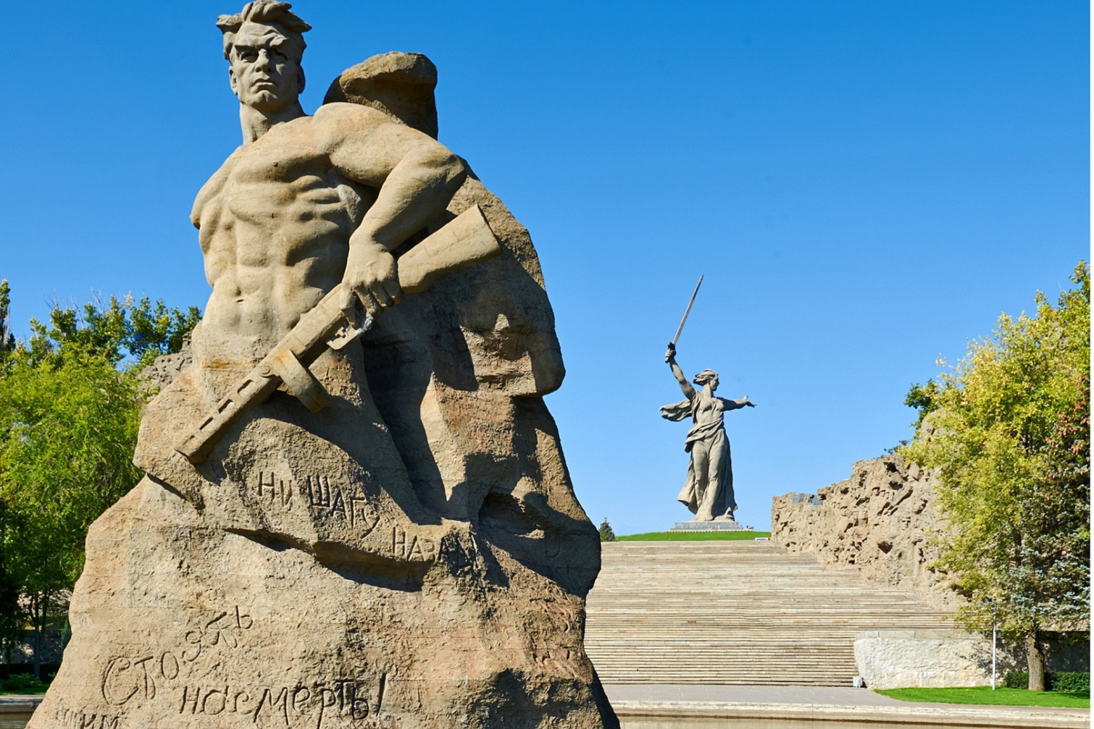

**«Битва за**

**Сталинград»**

Формы организованной деятельности: (**познавательная)**

Задачи:

Образовательные: Формировать у детей знания об основных событиях Великой Отечественной войны – **Сталинградской битве,** пополнять, расширять и активизировать словарный запас детей.

Развивающие: Развитие у детей гражданственности и патриотизма как важнейших качеств;

Воспитательные: Воспитывать уважение к героическому прошлому своего народа.

**Предварительная работа:**  
1. Беседа с детьми на тему: «Сталинградская битва».   
2. Чтение стихотворений;  
4. Проведение занятия по рисованию на тему «Война».  
5. Чтение рассказов из цикла «Детям о войне».  
6. Рассматривание иллюстраций о войне.

**Методы и приёмы:** словесные (беседа, вопросы, рассказ, чтение стихотворений), наглядные (демонстрация фотографий о городе-герое Сталинграде и фотографии военных лет).   
**Оборудование и материал:** Мультимедийная техника: ноутбук; фотографии военных лет, запись военной песни «Сталинград».

**Ход занятия.**

- Ребята, сегодня мы с Вами поговорим о городе - герое Сталинграде.

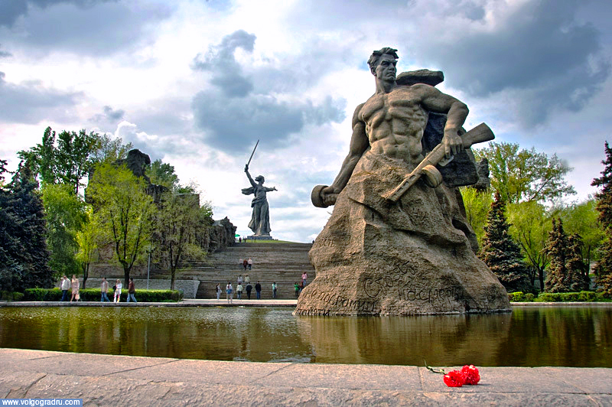

Все дальше и дальше уходят от нас героические и трагические годы Великой Отечественной войны.

В этом году отмечается уже 75-я годовщина Сталинградской битвы, ставшей символом невиданного в мировой истории мужества и стойкости нашего народа.

- Сталинград — это большой город, раскинувшийся на правом высоком берегу Волги. Город так был назван в честь И.В. Сталина — руководителя государства. Теперь этот город называется Волгоградом, потому что стоит на реке Волга. (рассмотреть иллюстрации города Волгоград)

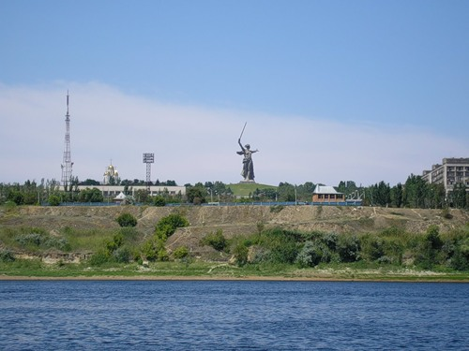

Во время Великой Отечественной войны, в июле 1942года в **Сталинград** ворвались десятки фашистских танков, самолетов, машин. Начались ожесточенные бои. Горели не только здания, горели земля и Волга. Объятый огнем, разрушенный бомбами и снарядами, **Сталинград** находился в отчаянном положении. Мирных жителей **стали** переправлять на другой берег Волги.

(рассмотреть иллюстрации города во время войны)

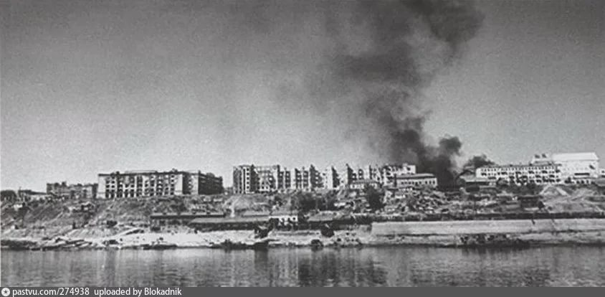

**Битва**с врагами за освобождение **Сталинграда называется Сталинградской битвой**.

Эта битва продолжалась 200 дней и ночей.

Наши русские бойцы проявили мужество и самоотверженность, защищая город на Волге.

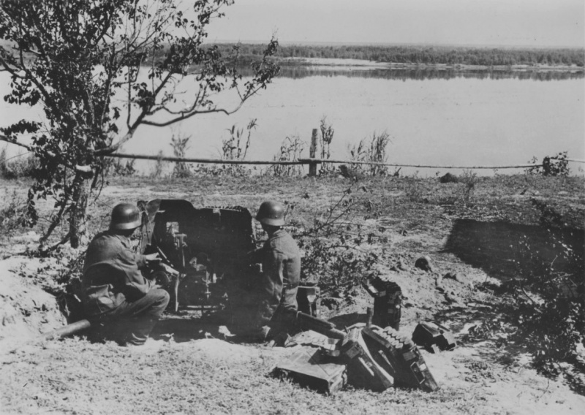

Ребята, давайте, с вами подумаем и назовем качества, которыми обладали наши солдаты, защищая свою Родину. *(Смелые, отважные, храбрые)*  
 Действительно смелость, мужественность, сила, выносливость, отвага, храбрость, ловкость, быстрота, меткость – это все те качества, которые помогли нашим солдатам в тех нелегких боях с фашистами.

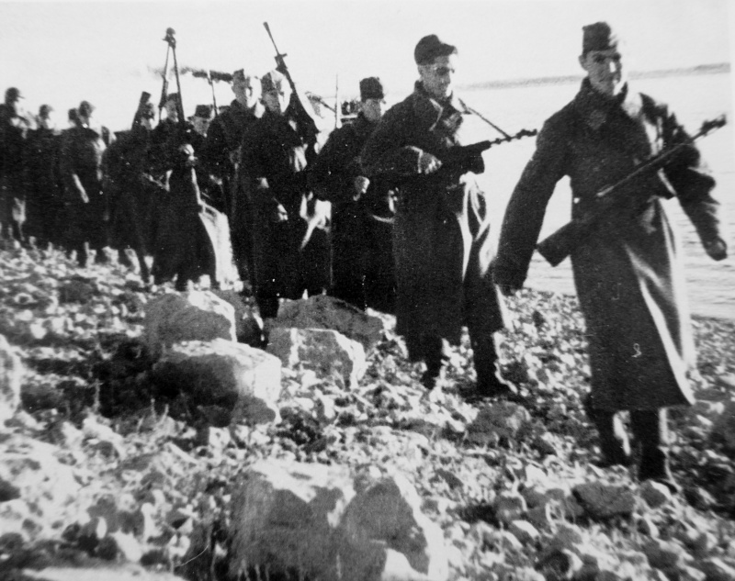

Девизом Сталинградской битвы стали слова: «Ни шагу назад»!

Река бушевала под ливнем стальным,  
Окутали город и пламя, и дым.  
Пусть падают бомбы, и пули свистят –  
Ни шагу назад! Ни шагу назад!  
Здесь рушатся даже металл и гранит,  
Но русский боец непреклонно стоит.  
И гордо слова огневые звучат:  
- «Ни шагу назад! Ни шагу назад!»  
В. Костин.

Во время боев наши танки сметали все на своем пути.

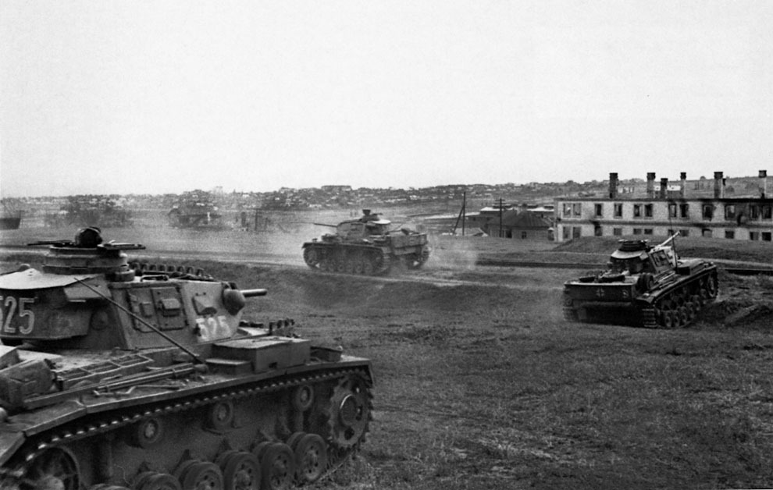

Ребята послушайте, пожалуйста, загадки и попробуйте их отгадать:

1. Машина эта непростая,

Машина эта — боевая!

Как трактор, только с «хоботком» —

Всем «прикурить» даёт кругом (танк).

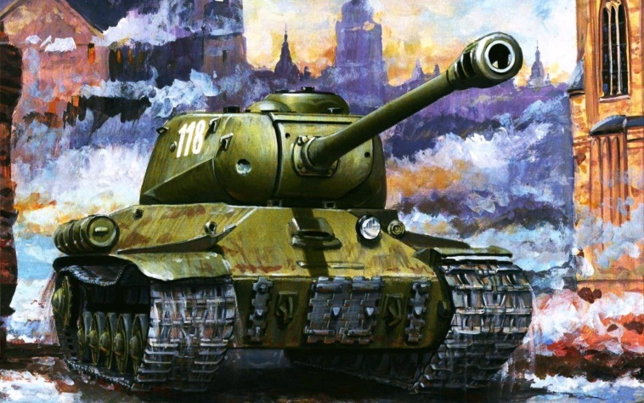

2. Хоть зовут меня ручная,

Но характер колкий.

Будет помнить навсегда,

Враг мои осколки (граната).

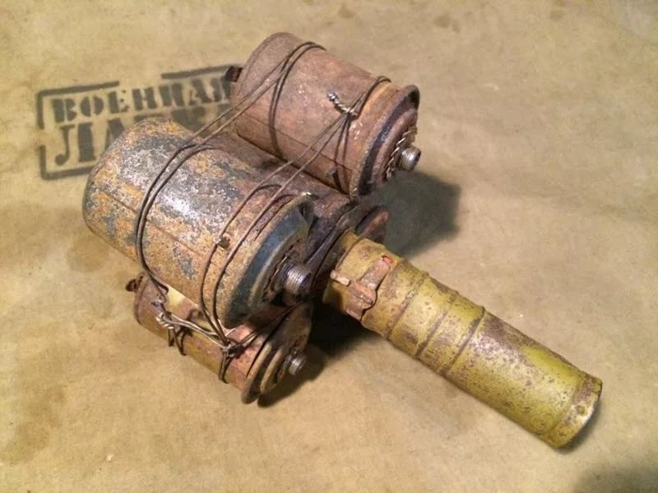

3. Самолёт стоит на взлёте,

Я готов уж быть в полёте.

Жду заветный тот приказ,

Защищать, чтоб с неба вас (военный лётчик)

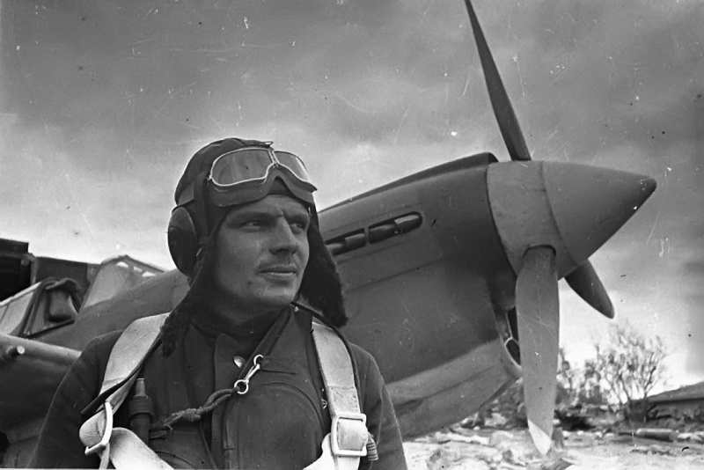

4. Из ограды ствол торчит,

Беспощадно он строчит.

Кто догадлив, тот поймет

То, что это (пулемёт).

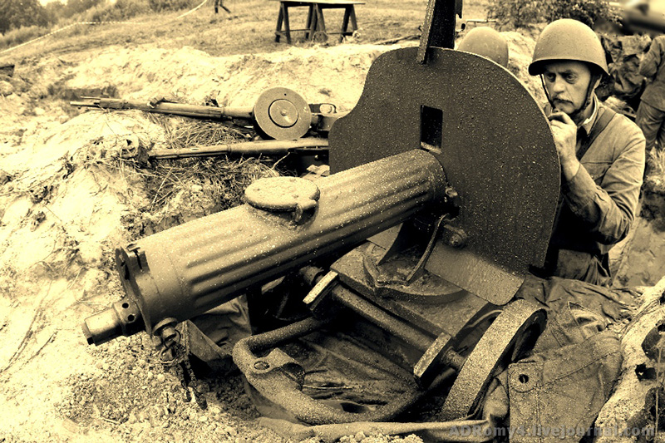

Молодцы! На заводах делали снаряды, гранаты и пулемёты, чтобы победить фашистов.

И все это помогло нашим бойцам, сражение в **Сталинграде** закончилось полной победой наших войск 2 февраля 1943 года.

*(Прослушать с детьми запись голоса Ю. Левитана о победе под****Сталинградом)***

Память о Сталинградской битве – это память о великом народном подвиге, единстве и мужестве.

Во славу подвига нашего народа воздвигнуты памятники в граните и мраморе. Написано много стихов.

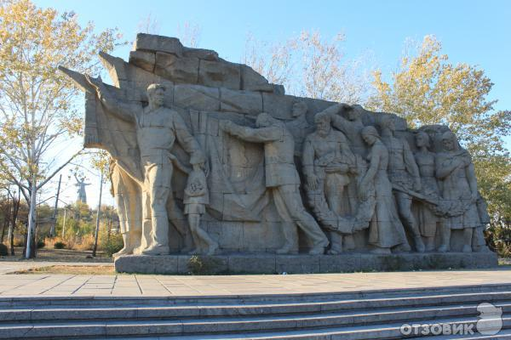

Одно из них я хочу вам зачитать:

Прошла война, прошла страда,

Но боль взывает к людям:

Давайте, люди, никогда

Об этом не забудем.

Пусть память верную о ней

Хранят, об этой муке,

И дети нынешних детей,

И наших внуков внуки.

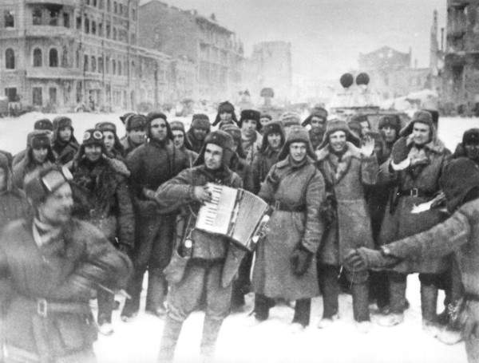

После победного окончания ВОВ подвиги наших воинов-героев, сражавшихся на войне и отдавшие свои жизни за Родину, были увековечены в виде скульптур. Площадь героев украшают скульптуры воинов, а на главной высоте установили монумент *«Родина-мать»*.

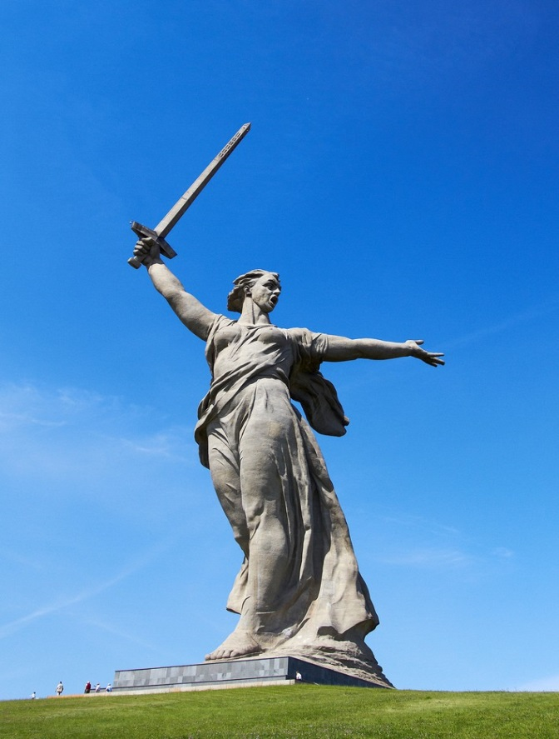

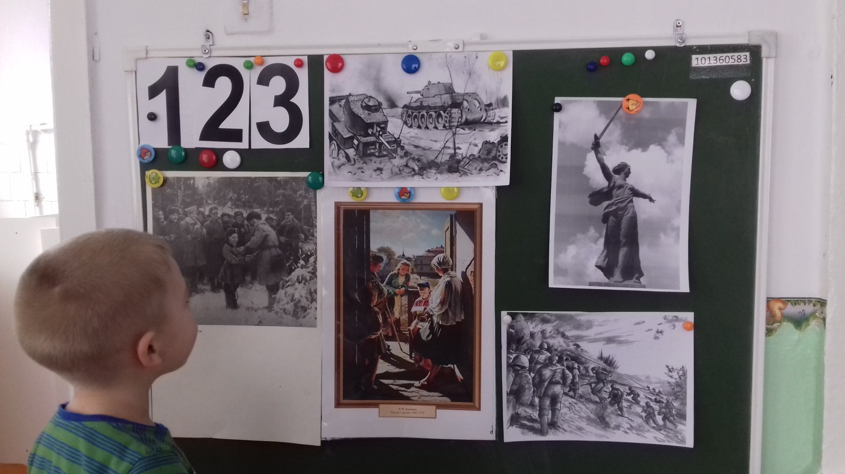

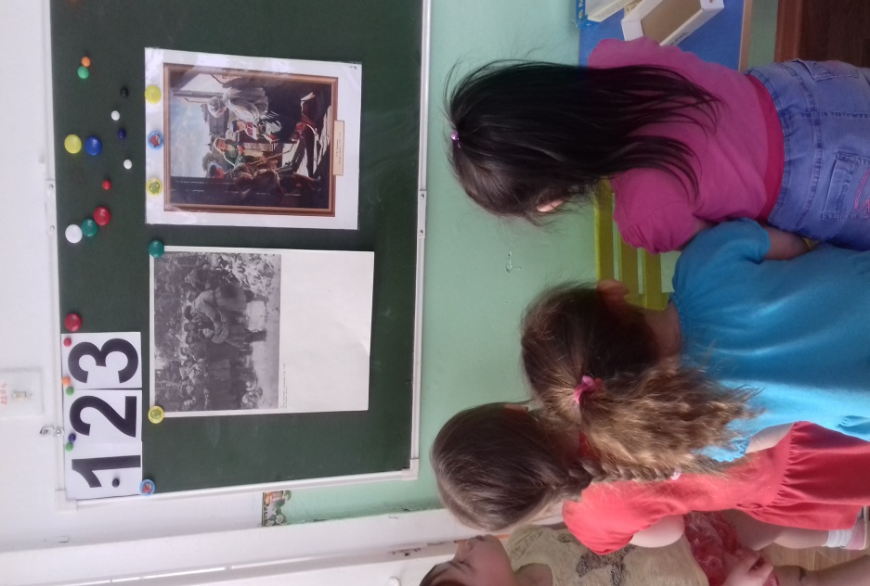

Ребята, вы гордитесь подвигом наших солдат? (Да)

Наши солдаты они Герои? (Да)

Город Сталинград, а сейчас по новому Волгоград получил звание город- Герой.

Подведение итога.